**H ö h e r e T e c h n i s c h e B u n d e s l e h r a n s t a l t**

**S a l z b u r g**

**Abteilung für Elektronik**

**Übungen im**

**Laboratorium für Elektronik**

**Protokoll**

**für die Übung AicM 02**

**Gegenstand der Übung**

|  |
| --- |
| **LWL2** |
|  |

|  |  |
| --- | --- |
| **Name:** | **Clemens Hütter** |
| **Jahrgang:** | **4AHEL** |
| **Gruppe Nr.:** | **B01** |
| **Übung am:** | **23.10.2019** |

|  |  |
| --- | --- |
| **Anwesende:** | Clemens Hütter, Christian Kreidenhuber |

***Inhaltsverzeichnis***

1. Einleitung 3

2. Inventarliste 4

3. Übungsdurchführung 5

3.1. Übertragung eines Sinussignals in Intensitätsmodulation (3.7.2) 5

3.2. Übertragung eines Sinussignals über eine Zweidrahtleitung (4.4.2) 6

3.2.1. Variante a) 7

3.2.2. Variante b) 7

3.2.3 Variante c) 8

# Einleitung

In dieser Übung wurden weitere Messungen mithilfe der HPS Transmitter und Receiver Boards und Lichtwellenleiter angestellt. In den von uns durchgeführten Übungen lag das Hauptaugenmerk darauf, mögliche Fehlerquellen aufzuzeigen und potenzielle Störungen zu beheben.

# Inventarliste

|  |  |  |
| --- | --- | --- |
| **Stück** | **Gerätebezeichnung** | **Inventarnummer** |
| 1 | HPS Transmitter Board | - |
| 1 | HPS Receiver Board | - |
| 1 | DSO | - |
| 1 | Am Messplatz verbaute DMM | - |

# Übungsdurchführung

## Übertragung eines Sinussignals in Intensitätsmodulation (3.7.2)

Für diese Messung wurde ein Kunststofflichtwellenleiter an die 660nm Sendediode am Transmitter Board angeschlossen. An einem Kanal des Oszilloskops wurde die Spannung am 10-Ohm-Widerstand am Transmitter (im Bild grün), am anderen die Ausgangsspannung am Receiver (im Bild orange) gemessen.

Werden die Verstärkerstufen und DC-Offsets richtig eingestellt, sodass sich die eingehende Sinusspannung stets im linearen Bereich befindet, ist folgendes Ergebnis zu erwarten:

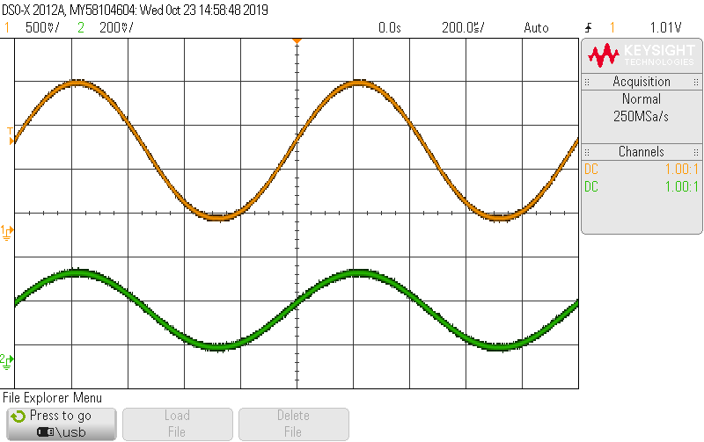

Bei zu geringem DC-Offset kann es allerdings sein, dass die untere Halbwelle des Eingangssignals abgeschnitten wird dadurch dieser Fehler entsteht: 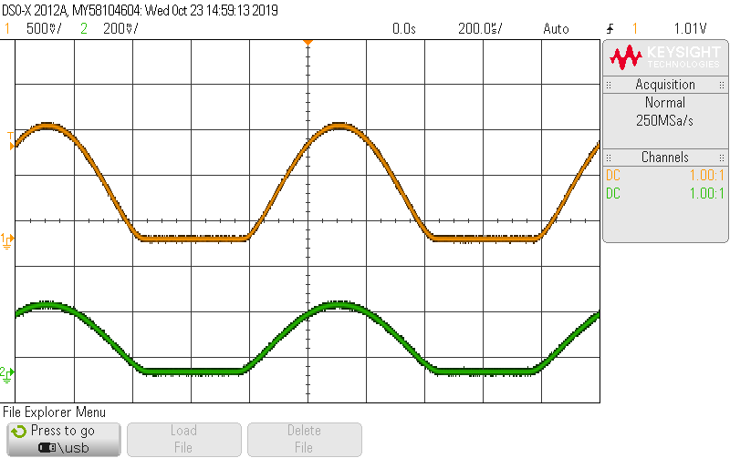

Bei zu hoher Verstärkung kann es zu einem Übersteuern des Transmitters kommen, was folgenden Fehler mit sich zieht:

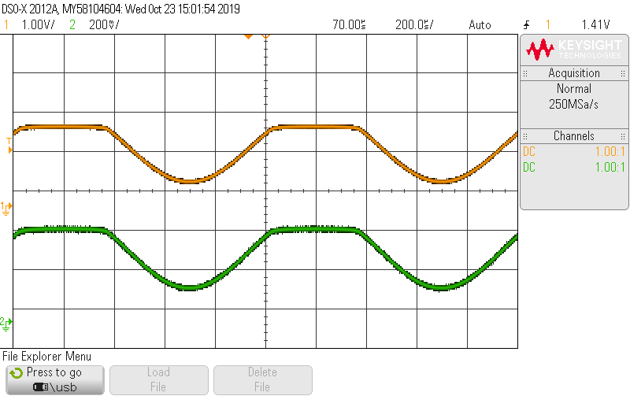

## Übertragung eines Sinussignals über eine Zweidrahtleitung (4.4.2)

Mithilfe einer Zweidrahtleitung wurde in 3 verschiedenen Schaltungen ein Sinussignal übertragen. Dabei wurde durch eine Art Trafo ein Störsignal simuliert. Würde anstatt einer Zweidrahtleitung ein Lichtwellenleiter verwendet werden, wäre im Normalfall keine Störung zu erwarten, da dadurch Sender und Empfänger galvanisch getrennt sind.

### Variante a)

Von dem Signalgenerator bis hin zum Ausgang über die eingebauten Verstärkerstufen wird das Eingangssignal durchgeschleust. Zusätzlich wird an den 50/60 Hz Generator eine Spule mit 900 Windungen angeschlossen, welche magnetisch zu einer Spule mit 10 Wicklungen gekoppelt ist. Die kleinere Spule wird mit beiden Enden an die Ground-Anschlüsse des Transmitter- und Receiver-Boards angeschlossen. Dadurch ergibt sich im empfangenen Signal folgende Störung:

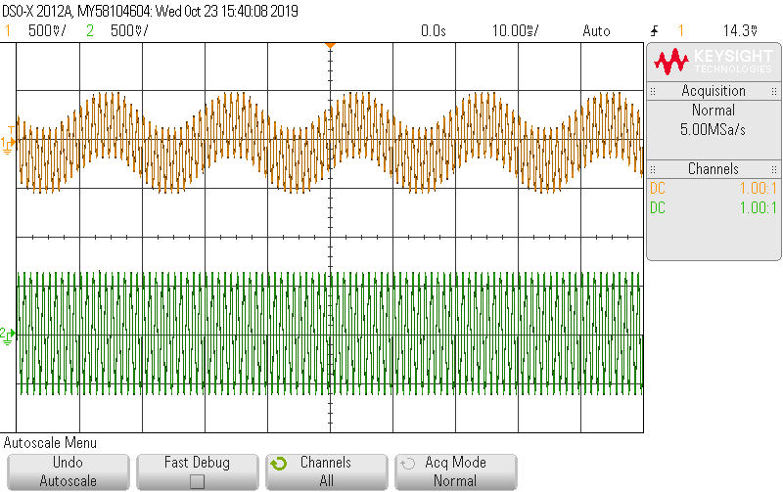

### Variante b)

Im Vergleich zu Variante a) wird das Störsignal nicht an die Masse angelegt, sondern ins Signal direkt eingespeist. Das Ergebnis ist äußerst ähnlich:

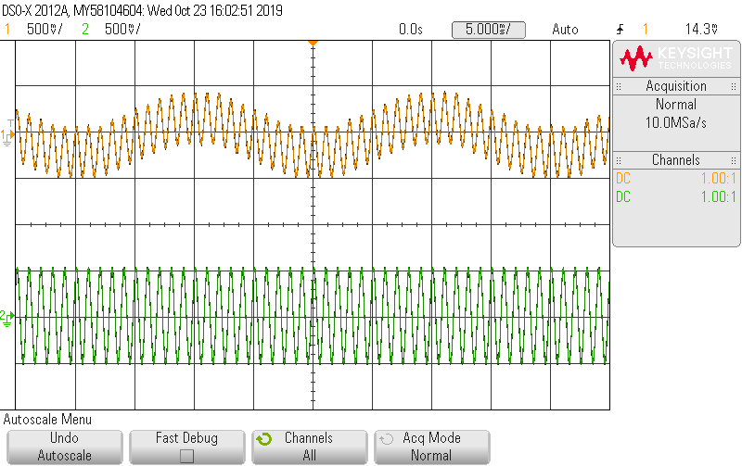

### Variante c)

Bei Variante c) wird versucht, das erzeugte Störsignal zu kompensieren. Dafür wird zusätzlich zur bereits angebrachten Spule eine weitere Spule hinzu gekoppelt. Danach werden die Pole der einen Spule, gemäß Variante a), an Masse, die der anderen, gemäß Variante b), an das Signal direkt angeschlossen.

Wir haben an dieser Stelle einerseits zuerst den Fehler gemacht, beim Anschluss der Spulen nicht auf korrekte Polung zu achten, welche essenziell ist. Außerdem haben wir mehrere Spannungen an verschiedenen Kanälen gleichzeitig gemessen, was problematisch ist, da im Oszilloskop die Massen der einzelnen Kanäle miteinander verbunden sind und es dadurch zu Messfehlern kommt.

Im folgenden Bild wurden beide Fehler gemacht, was dazu führt, dass selbst das gemessene Eingangssignal nicht zu 100% sauber ist, und die Störung im Ausgangssignal nicht kompensiert, sondern, im Gegenteil, verstärkt wird.

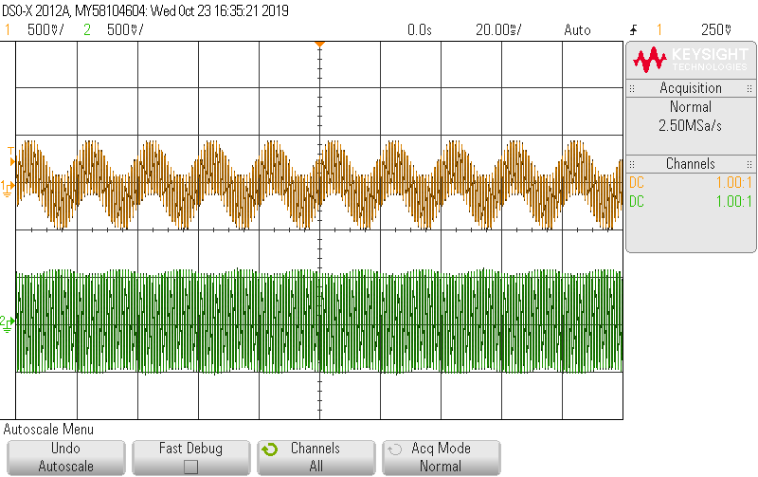

Im nächsten Bild wurde der Polungsfehler behoben, der Messfehler allerdings nicht, dadurch ist noch immer ein leichtes Schwingen im Signal zu erkennen. Allerdings kann man im Vergleich zum ersten Bild schon die Kompensation erkennen.

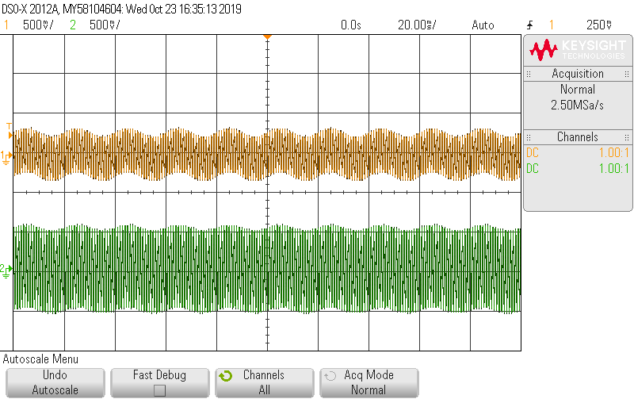

# Zusammenfassung

Zusammenfassend kann man sagen, dass wir in dieser Einheit definitiv viel über potenzielle Fehler gelernt haben. Nicht nur, weil die Übungen darauf ausgelegt waren, aufzuzeigen, welche Fehler bei der Übertragung passieren können, sondern auch weil wir beim Aufbau der Schaltungen in einige Fettnäpfchen getappt sind.

Unterschrift:

|  |  |  |  |
| --- | --- | --- | --- |
| **Datum:** | **Note:** | **Punkte:** | **Unterschrift:** |